Bus np

Specifikacija zahteva

Verzija 1.0
Pregled izmena
Datum | Verzija | Opis | Autor
28.11.2016 | Nacrt | Inicijalna verzija | Demir
29.11.2016 | 1.0 | Dopunjena i prerađena verzija | Sulejman

Sadržaj
1. Cilj dokumenta 4
2. Opseg dokumenta 4
3. Reference 4
4. Pregled slučajeva korišćenja 4
5. Profili korisnika 6
5.1 Posetilac portala 6
5.2 Član laboratorije 6
5.3 Šef laboratorije 6
5.4 Vođa projekta 6
5.5 Administrator 6
6. Opis slučajeva korišćenja 6
6.1 Izbor jezika 6
6.2 Pregled osnovnih podataka o laboratoriji 7
6.3 Pregled spiska članova 7
6.4 Pregled podataka o određenom članu laboratorije 8
6.5 Pregled publikacija po autoru 8
6.6 Pregled publikacija po tipu 9
6.7 Pregled publikacija po godini 9
6.8 Pregled spiska projekata 10
6.9 Pregled podataka o određenom projektu 10
6.10 Prijavljivanje 11
6.11 Ažuriranje podataka o članu 12
6.12 Dodavanje nove publikacije 13
6.13 Brisanje postojeće publikacije 14
6.14 Ažuriranje osnovnih podataka o laboratoriji 15
6.15 Kreiranje novog člana 15
6.16 Brisanje postojećeg člana 16
6.17 Arhiviranje postojećeg člana 17
6.18 Kreiranje projekta i postavljanje vođe 17
6.19 Ažuriranje podataka o projektu 18
7. Dodatni zahtevi 19
7.1 Funkcionalnost 19
7.2 Upotrebivost 19
7.3 Pouzdanost 19
7.4 Performanse 19
7.5 Podrška i održavanje 19
7.6 Ograničenja 19

Specifikacija zahteva

Cilj dokumenta
Cilj ovog dokumenta je specifikacija zahteva u pogledu detaljnog opisa slučajeva korišćenja Bus np aplikacije.

Opseg dokumenta
Dokument se odnosi na Bus np aplikaciju koji će biti razvijen od strane DS tima. Bus np predstavlja aplikaciju koja ce olaksati rad zaposlenima u preduzecu. Namena sistema je evidencija o zaposlenima,linijama voznji i redovima voznji,omogucava direktoru uvid u stanju kase i uvid u linijama ,takodje i modifikaciji redovima voznje.

Reference
Spisak korišćene literature:
- Bus – Predlog projekta.
- Bus – Planirani raspored aktivnosti na projektu.
- Bus – Plan realizacije projekta.
- Bus – Vizija sistema.

Pregled slučajeva korišćenja
Osnovni UML dijagram koji prikazuje korisnike i slučajeve korišćenja Bus np aplikacije prikazan je na sledećoj slici:
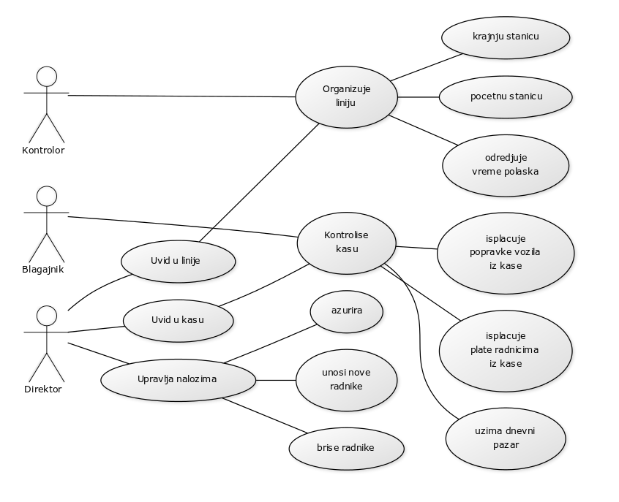
Slučajevi korišćenja pregled informacija i kreiranje, brisanje i arhiviranje članova i ažuriranje podataka o zaposlenima obuhvataju složenije radnje koje se mogu dalje razložiti na pojedinačne slučajeve korišćenja.
Detaljni UML dijagram za slučaj korišćenja upravljanje nalozima je prikazan na sledećoj slici:
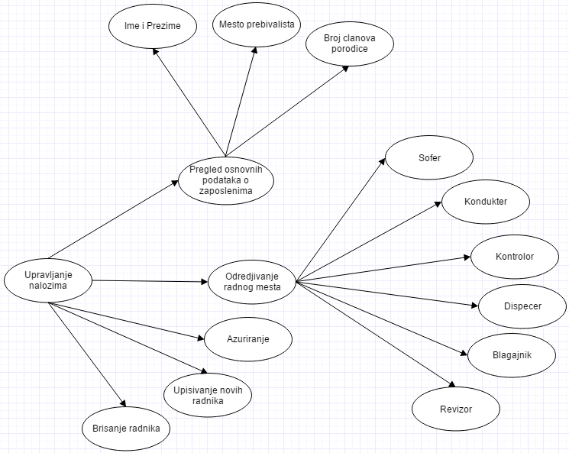
Detaljni UML dijagram za slučaj korišćenja organizacije stanica je prikazan na sledećoj slici:
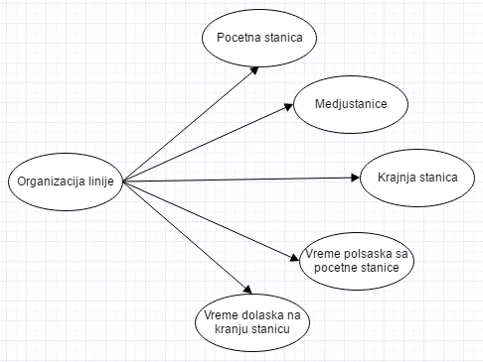

Detaljni UML dijagram za slučaj korišćenja Kontrola kase je prikazan na sledećoj slici:
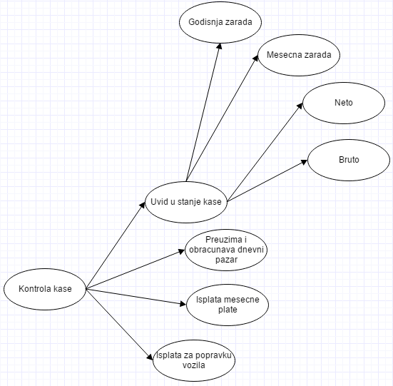

Profili korisnika
Identifikovani su sledeći profili korisnika Bus np aplikacije:

Član preduzeca
Svi zaposleni u preduzecu su i clanovi preduzeca.Aplikaciji pristupaju samo odredjeni clanovi koji su zaduzeni za organizaciju linija,kontrolu kase i upis,ispis i azuriranje u aplikaciji.

Šef preduzeca
Direktor preduzeca ima poptuni pristup aplikaciji.Ima mogucnost izmena linija,radnih mesta i uvid u kasu.

Administrator
Odrzava aplikaciju,ima kontroli upisa,ispisa i azuriranja uz dozvolu direktora

Opis slučajeva korišćenja

Izbor jezika
Kratak opis:
U preduzecu se koristi srpski jezik.
Akteri:
Kontrolor,blagajnik i direktor preduzeca.

Pregled osnovnih podataka o preduzecu
Kratak opis:
Pregled linija,vozila i svih zaposlenih u preduzecu.
Akteri:
Kontrolor,blagajnik i direktor preduzeca,administrator.
Izuzetci:
Nema.

Pregled spiska članova
Kratak opis:
Prikaz stranice aplikacije sa spiskom članova preduzeca.
Akteri:
Direktor preduzeca, blagajnik,administrator.
Preduslovi:
Nema.
Osnovni tok:
- Direktor bira opciju za prikaz informacija o članovima preduzeca.
- Prikazuje se stranica sa spiskom članova preduzeca.
Izuzetci:
Nema.
Posledice:
Tekuća stranica je stranica sa spiskom članova preduzeca.

Pregled podataka o određenom članu preduzeca
Kratak opis:
Prikaz stranice sa informacijama o određenom članu preduzeca.
Akteri:
Direktor,blagajnik,administrator.
Preduslovi:
Trenutno je prikazana stranica sa spiskom članova preduzeca.
Osnovni tok:
- Izbor opcije za prikaz informacija o određenom članu preduzeca sa spiska članova.
- Prikazuje se stranica sa informacijama o tom članu.
Izuzetci:
Nema.
Posledice:
Tekuća stranica je stranica sa podacima o izabranom članu preduzeca.

Prijavljivanje
Kratak opis:
Prijavljivanje korisnika na Bus np aplikaciju u cilju pristupa specifičnim funkcijama koje zahtevaju autorizaciju.
Akteri:
Direktor preduzeca,Administrator.
Preduslovi:
Korisnik nije trenutno prijavljen.
Osnovni tok:
- Direktor ili administrator bira opciju prijavljivanje.
- Prikazuje se forma za prijavljivanje.
- Direktor ili administrator unosi korisničko ime i lozinku, te nakon toga aktivira komandu Prijavi se.
- Uneti podaci se proveravaju [izuzetak: pogrešno korisničko ime i/ili lozinka].
- Generiše se jedinstveni identifikator sesije (SID).
- Osvežava se polazna stranica sa SID-om kao parametrom.
Izuzetci:
[Pogrešno korisničko ime i/ili lozinka] Prikazuje se obaveštenje na formi za prijavljivanje.
Posledice:
Korisnik je prijavljen na aplikaciju i ako je blagajnik ili kontrolor ima pristup specifičnim opcijama u skladu sa svojim privilegijama.
Dijagram sekvence:
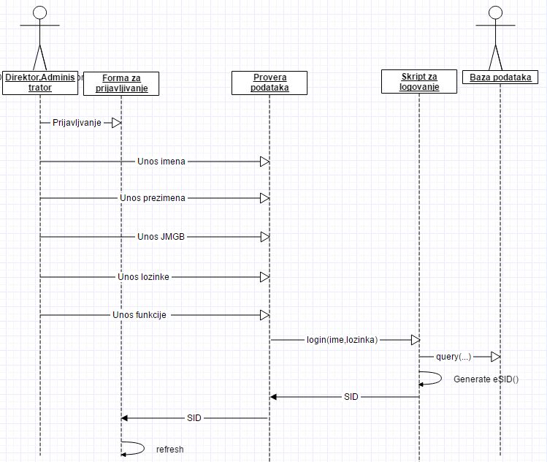

Ažuriranje podataka o članu
Kratak opis:
Ažuriranje podataka o sebi od strane prijavljenog člana preduzeca.
Akteri:
Direktor, Administrator.
Preduslovi:
Korisnik je prijavljen na aplikaciju.
Osnovni tok:
- Direktor ili Administrator bira opciju za prikaz podataka o članovima preduzeca.
- Prikazuje se stranica sa spiskom članova preduzeca.
- Direktor ili Administrator bira clana preduzeca iz spiska.
- Prikazuje se stranica sa podacima o njemu.
- Direktor ili Administrator bira opciju izmena podataka.
- Prikazuje se popunjena forma sa podacima o njemu.
- Direktor ili Administrator menja željene podatke iz forme i na kraju aktivira komandu Sačuvaj.
- Vrši se provera podataka [izuzetak: podaci o članu nisu validni].
- Vrši se ažuriranje podataka u bazi podataka.
- Osvežava se stranica sa podacima o korisniku.
Izuzetci:
[Podaci o članu nisu validni] Prikazuje se obaveštenje na formi sa podacima o članu preduzeca.
Posledice:
Podaci o članu preduzeca su izmenjeni.
Dijagram sekvence:
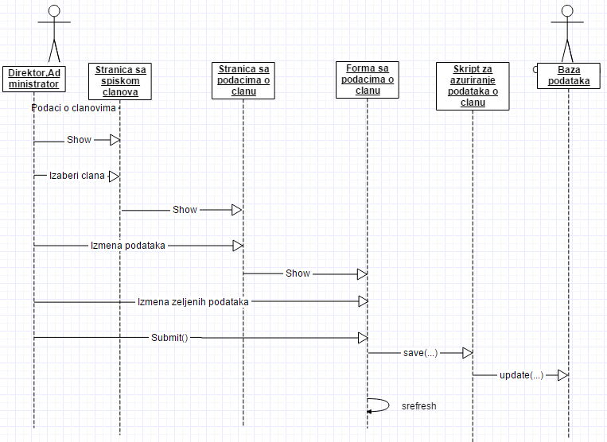

Dodavanje nove publikacije
Kratak opis:
Nema novih publikacija, moguce dodavanje novih radnika
Akteri:
Direktor.
Preduslovi:
Zaposljen novi clan
Osnovni tok:
- Korisnik bira opciju za prikaz stranice sa publikacijama.
- Prikazuje se stranica sa publikacijama.
- Korisnik bira opciju za dodavanje nove publikacije.
- Prikazuje se forma za dodavanje nove publikacije.
- Korisnik bira tip publikacije.
- Osvežava se forma za dodavanje nove publikacije sa odgovarajućim poljima.
- Nakon unosa zahtevanih podataka korisnik aktivira komandu Dodaj.
- Vrši se provera podataka [izuzetak: podaci o publikaciji nisu validni].
- Vrši se ažuriranje baze podataka.
- Osvežava se stranica sa publikacijama.
Izuzetci:
[Podaci o publikaciji nisu validni] Prikazuje se poruka o greški na formi za unos podataka o publikaciji.
Posledice:
Nova publikacija je dodata.
Dijagram sekvence:
...

Brisanje postojeće publikacije
Kratak opis:
Biranje postojeće publikacije od strane člana laboratorije koji je tu publikaciju uneo, šefa laboratorije ili administratora.
Akteri:
Član laboratorije, Šef laboratorije, Vođa projekta, Administrator.
Preduslovi:
Korisnik je prijavljen na portal.
Osnovni tok:
- Korisnik bira opciju za prikaz stranice sa publikacijama.
- Prikazuje se stranica sa publikacijama.
- Korisnik bira opciju za brisanje određene publikacije.
- Prikazuje se poruka za potvrdu brisanja publikacije.
- Korisnik potvrđuje da želi da obriše zadatu publikaciju.
- Vrši se brisanje podataka o publikaciji u bazi podataka.
- Osvežava se stranica sa publikacijama.
Izuzetci:
Nema.
Posledice:
Izabrana publikacija je obrisana.
Dijagram sekvence:
...

Ažuriranje osnovnih podataka o laboratoriji
Kratak opis:
Izmena osnovnih podataka o laboratoriji koji se prikazuju na početnoj stranici portala.
Akteri:
Šef laboratorije, Administrator.
Preduslovi:
Korisnik je prijavljen na portal.
Osnovni tok:
- Korisnik bira opciju za prikaz početne stranice.
- Prikazuje se stranica sa osnovnim podacima o laboratoriji.
- Korisnik bira opciju izmena podataka.
- Prikazuje se HTML editor sa tekućim podacima o laboratoriji.
- Korisnik menja željene podatke koristeći HTML editor i na kraju aktivira komandu Sačuvaj.
- Vrši se ažuriranje podataka u bazi podataka.
- Osvežava se početna stranica.
Izuzetci:
Nema.
Posledice:
Sadržaj početne stranice je izmenjen.
Dijagram sekvence:
...

Kreiranje novog člana
Kratak opis:
Kreiranje korisničkog naloga za novog člana laboratorije.
Akteri:
Šef laboratorije, Administrator.
Preduslovi:
Korisnik je prijavljen na portal.
Osnovni tok:
- Korisnik bira opciju za prikaz spiska članova laboratorije.
- Prikazuje se stranica sa članovima laboratorije.
- Korisnik bira opciju za dodavanje novog člana.
- Prikazuje se forma za kreiranje novog korisničkog naloga.
- Korisnik unosi korisničko ime i lozinku novog člana pa nakon toga aktivira komandu Dodaj.
- Vrši se provera podataka [izuzetak: korisničko ime i/ili lozinka nisu validni].
- Vrši se ažuriranje podataka u bazi podataka.
- Osvežava se stranica sa spiskom korisnika.
Izuzetci:
[Korisničko ime i/ili lozinka nisu validni] Prikazuje se poruka o odgovarajućoj greški na formi za kreiranje novog korisničkog naloga.
Posledice:
Kreiran je novi korisnički nalog.
Dijagram sekvence:
...

Brisanje postojećeg člana
Kratak opis:
Brisanje korisničkog naloga i podataka za postojećeg člana laboratorije.
Akteri:
Šef laboratorije, Administrator.
Preduslovi:
Korisnik je prijavljen na portal.
Osnovni tok:
- Korisnik bira opciju za prikaz spiska članova laboratorije.
- Prikazuje se stranica sa članovima laboratorije.
- Korisnik bira opciju za brisanje određenog člana sa spiska bivših članova.
- Prikazuje se poruka kojom se zahteva potvrda brisanja.
- Korisnik potvrđuje da želi da obriše odgovarajućeg člana.
- Osvežava se stranica sa spiskom članova.
Izuzetci:
Nema
Posledice:
Korisnički nalog i podaci za izabranog člana laboratorije su obrisani.
Dijagram sekvence:
...

Arhiviranje postojećeg člana
Kratak opis:
Arhiviranje korisničkog naloga i prevođenje aktivnog člana laboratorije u bivšeg.
Akteri:
Šef laboratorije, Administrator.
Preduslovi:
Korisnik je prijavljen na portal.
Osnovni tok:
- Korisnik bira opciju za prikaz spiska članova laboratorije.
- Prikazuje se stranica sa članovima laboratorije.
- Korisnik bira opciju za arhiviranje određenog člana sa spiska aktivnih članova.
- Prikazuje se poruka kojom se zahteva potvrda arhiviranja.
- Korisnik potvrđuje da želi da arhivira odgovarajućeg člana.
- Osvežava se stranica sa spiskom članova.
Izuzetci:
Nema
Posledice:
Izabrani aktivni član je preveden u grupu bivših članova laboratorije.
Dijagram sekvence:
...

Kreiranje projekta i postavljanje vođe
Kratak opis:
Kreiranje novog projekta i postavljanje vođe projekta iz reda aktivnih članova laboratorije.
Akteri:
Šef laboratorije, Administrator.
Preduslovi:
Korisnik je prijavljen na portal.
Osnovni tok:
- Korisnik bira opciju za prikaz spiska projekata.
- Prikazuje se stranica sa spiskom projekata.
- Korisnik bira opciju za dodavanje novog projekta.
- Prikazuje se forma za kreiranje novog projekta.
- Korisnik unosi naziv i bira vođu projekta a nakon toga aktivira komandu Dodaj.
- Vrši se provera podataka [izuzetak: naziv projekta nije validan i/ili vođa projekta nije izabran].
- Vrši se ažuriranje podataka u bazi podataka.
- Osvežava se stranica sa spiskom projekata.
Izuzetci:
[Naziv projekta nije validan i/ili vođa projekta nije izabran] Prikazuje se odgovarajuća poruka o greški na formi za kreiranje novog projekta.
Posledice:
Kreiran je novi projekat.
Dijagram sekvence:
...

Ažuriranje podataka o projektu
Kratak opis:
Izmena podataka o projektu od strane vođe projekta.
Akteri:
Vođa projekta, Administrator.
Preduslovi:
Korisnik je prijavljen na portal.
Osnovni tok:
- Korisnik bira opciju za prikaz spiska projekata.
- Prikazuje se stranica sa spiskom projekata.
- Korisnik bira opciju za prikaz podataka o nekom od projekata koje vodi.
- Prikazuje se stranica sa podacima o tom projektu.
- Korisnik bira opciju za izmenu podataka o projektu.
- Prikazuje se forma za ažuriranje podataka o projektu.
- Korisnik unosi željene izmene i aktivira komandu Sačuvaj.
- Vrši se provera unetih podataka [izuzetak: podaci o projektu nisu validni].
- Osvežava se stranica sa podacima o projektu.
Izuzetci:
[Podaci o projektu nisu validni] Prikazuje se poruka o greški na formi za izmenu podataka o projektu.
Posledice:
Podaci o projektu su izmenjeni.
Dijagram sekvence:
...

Dodatni zahtevi

Funkcionalnost
U ovom odeljku su specificirani funkcionalni zahtevi koji su zajednički za više slučajeva korišćenja.
Bus sistem ne zahteva nikakve dodatne funkcionalnosti.

Upotrebivost
U ovom odeljku su specificirani zahtevi koji su vezani za, ili utiču na upotrebivosti sistema koji se razvija.
Korisnički interfejs prilagođen korisniku:
Korisnički interfejs Bus sistema će biti dizajniran tako da bude omogućeno jednostavno i intuitivno korišćenje bez potrebe za organizovanjem dodatne obuke.

Pouzdanost
U ovom odeljku su specificirani zahtevi u pogledu pouzdanosti sistema koji se razvija.
Dostupnost:
Bus sistem će biti dostupan 24 časa dnevno, 7 dana u nedelji. Vreme kada sistem nije dostupan ne sme da pređe 10%.
Srednje vreme između otkaza:
Srednje vreme između dva sukcesivna otkaza ne sme da padne ispod 120 sati.

Performanse
U ovom odeljku su specificirani zahtevi koji definišu željene performanse sistema koji se razvija.
Broj korisnika koji simultano pristupaju:
Sistem će da podrži do 10 simultanih pristupa korisnika sistema.
Vreme odziva za pristup bazi podataka:
Vreme potrebno za pristupanje bazi podataka u cilju izvršenje nekog upita ne sme da veće od 5 sekundi.

Podrška i održavanje
U ovom odeljku su specificirani zahtevi koji treba da poboljšaju stepen podrške i mogućnost održavanja sistema koji se razvija.
Bus sistem ne zahteva posebnu podršku i održavanje.

Ograničenja
U ovom odeljku su specificirana ograničenja kojih se treba pridržavati pri projektovanju sistema koji se razvija.
Hardverska platforma:
Klijentski deo sistema treba da ima mogućnost izvršavanja na bilo kom PC računaru sa minimum Pentium II procesorom i 128 MB RAM memorije.
.
Tipovi Web čitača:
Nema web ciataca.

